Столикий синхрон
Редакторы: Яна Азриэль, Павел Столяров, Алексей Пономарёв, Сергей Никольский

Тур 1
Редакторы: Павел Столяров, Алексей Пономарёв
Редакторы благодарят за помощь в подготовке вопросов: Алексея Абросимова, Евгения Глынина, Матвея Городецкого, Дарью Жукову, Дениса Карабанова, Максима Мельникова, Марселя Сабирова, Константина Сахарова, Романа Сёмина, Алину Хаматнурову, Наталью Шпак, а также команды «Integro» и «Белые, годовалые, уже несутся».

Вопрос 1
На современной версии известной картины вместо НЕЁ изображён беспроводной наушник. Назовите ЕЁ двумя словами.
Ответ: Жемчужная серёжка.
Комментарий: На современной версии знаменитой картины Вермеера «Девушка с жемчужной сережкой» вместо украшения — белый беспроводной наушник.
Комментарий (изображение):

Источники: https://t.me/goeiemorgevam/637
Автор: Павел Столяров

Вопрос 2
У гигантской статуи Чингисхана в Цонжин-Болдоге смотровая площадка находится в НЕЙ. Рассказывают, что коллеги посвятили Рэя Лио́тту в киношные гангстеры с помощью муляжа ЕЁ. Назовите ЕЁ двумя словами.
Ответ: Голова коня.
Зачёт: Голова лошади, конская/лошадиная голова.
Комментарий: В Монголии находится самая крупная конная статуя в мире. Муляж конской головы напоминает про знаменитый эпизод из «Крёстного отца».
Комментарий (изображение):
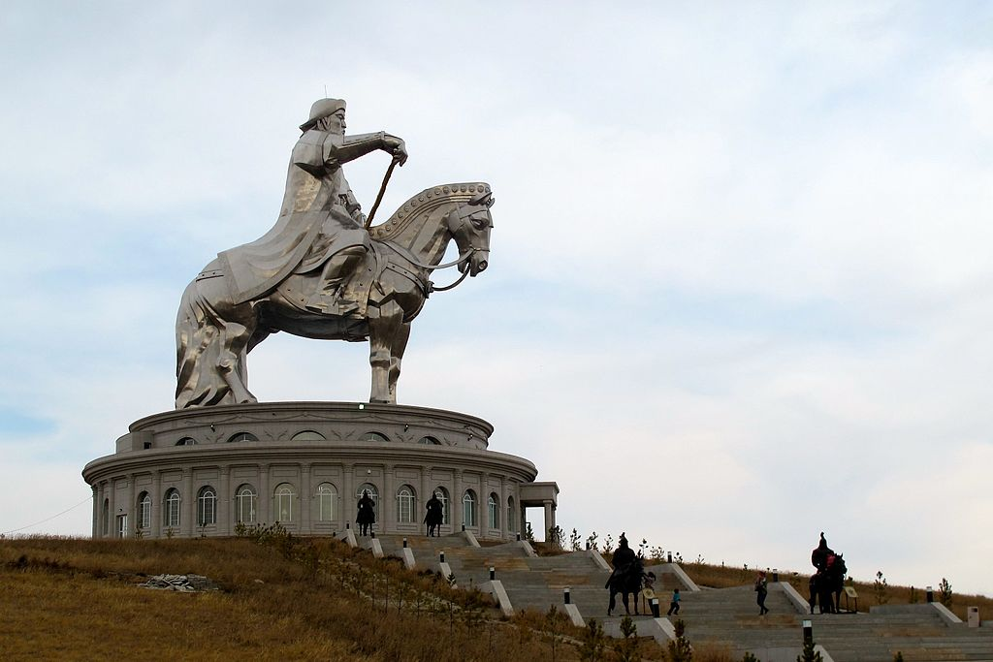
Источники: 1. Вокруг света, №4, 2023. — с. 53
2. https://t.me/kinoshechnayaa/1076
Автор: Павел Столяров, Алексей Пономарёв

Вопрос 3
[Ведущему: сделать небольшой акцент на слове «итальянском»]
В одном мультфильме находящиеся на летательном средстве герои выпрямляют Пизанскую башню. Несмотря на то, что действие происходит в итальянском городе, стоящие внизу рассерженные люди начинают... ЧТО ДЕЛАТЬ?
Ответ: Бросаться помидорами.
Комментарий: Недовольные туристы забрасывают героев помидорами. На традиционном празднике в испанском городке Буньо́ль раз в год происходит битва томатами.
Источники: 1. М/ф «Иван Царевич и Серый Волк – 3»
2. https://ru.wikipedia.org/wiki/Томатина
Автор: Алексей Пономарёв

Вопрос 4
Для подкаста о странных сообществах журналистка Лена Чеснокова отправилась проводить ПРОПУСК, договорившись с собеседником о необычной оплате. Восстановите ПРОПУСК названием фильма 1994 года.
Ответ: Интервью с вампиром.
Комментарий: Журналистка отправилась брать интервью у представителя сообщества людей, пьющих кровь друг друга, пообещав угостить собеседника своей кровью. Правда, до этого дело в итоге не дошло: у Елены не было свежих справок на ВИЧ и сифилис — а может быть, сыграла свою роль её фамилия. Фильм «Интервью с вампиром» — экранизация романа Энн Райс, главные роли в которой исполнили Том Круз, Брэд Питт и Кирстен Данст.
Источники: 1. https://music.yandex.ru/album/12493873/track/73654802
2. https://ru.wikipedia.org/wiki/Интервью_с_вампиром_(фильм)
Автор: Павел Столяров

Вопрос 5
В черногорском городе Ко́тор, где издревле жили люди разных культур, мало земли для строительства. Поэтому католический ИКС размещают рядом с православным. Назовите ИКС словом, в котором обе гласные одинаковые.
Ответ: Алтарь.
Комментарий: Два храма разных конфессий строить рядом друг с другом в Которе затруднительно.
Источники: GEO, июль, 2018. — с. 63
Автор: Алексей Пономарёв

Вопрос 6
Герой сценария Пье́ра Пазоли́ни, убеждённый виши́ст, отправляется с поручением из Франции в Испанию, где встречает партизан-антифашистов. Позднее он становится видным деятелем Сопротивления. Какой город в этом сценарии, по сути, заменила Барселона?
Ответ: Дамаск.
Комментарий: Пазолини хотел снять байопик про апостола Павла, который по дороге в Дамаск из гонителя христиан превращается в сторонника учения Христа. Пропущенное второе имя режиссёра «Паоло» — подсказка.
Источники: Ипполитов А. Просто Рим. Образы Италии XXI — с. 843, 844
Автор: Алексей Пономарёв

Вопрос 7
В начале XX века парижане под впечатлением от необычных работ архитектора Экто́ра Гима́ра стали называть ар-нуво́ «стилем ЭТОГО». Сальвадор Дали сравнил посещение ЭТОГО с погружением в подсознание. Назовите ЭТО.
Ответ: Метро.
Зачёт: Метрополитен.
Комментарий: Гимар спроектировал входные павильоны для парижского метро в модернистском стиле. Художник-сюрреалист Дали усмотрел глубокий смысл в подземном виде транспорта.
Комментарий (изображение):
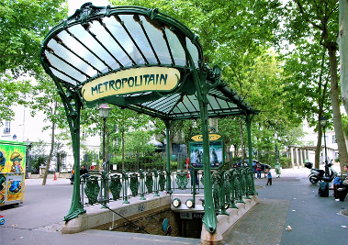
Источники: https://arzamas.academy/courses/125/1
Автор: Павел Столяров

Вопрос 8
Перед выборами 1754 года британская оппозиционная партия критиковала находящихся у власти, в том числе за «кражу» одиннадцати... Чего?
Ответ: Дней.
Комментарий: В 1752 году Англия присоединилась ко многим европейским странам, давно перешедшим на григорианский календарь. Оппозиция критиковала партию власти за «кражу» 11 дней и за то, что годовой налог заплатили за 365 дней, хотя год сделали короче.
Источники: Мэтт Паркер. Скромное число Пи. — с. 294
Автор: Алексей Пономарёв

Вопрос 9
Недавно со словами «Спасибо, у меня уже есть» Карл Третий отказался от предмета из бумаги, который ему хотел подарить молодой человек на улице. Ответьте как можно точнее: где был взят этот предмет?
Ответ: [В ресторане] «Бургер Кинг».
Зачёт: по упоминанию Burger King.
Комментарий: Карлу Третьему, совершавшему свою первую зарубежную поездку в статусе короля, некий берлинец в шутку протянул бумажную корону из «Бургер Кинга».
Источники: https://youtu.be/h5Oe-eAW2xg?t=3246
Автор: Алексей Пономарёв

Вопрос 10
В Нижнем Новгороде любители одного хобби перед началом сезона традиционно катаются на последней НЕЙ. Известный персонаж отправился на НЕЙ искать... Кого?
Ответ: Маму [для мамонтёнка].
Комментарий: Сапборди́сты начинают сезон, когда сходит лёд. В Нижнем Новгороде у членов местного клуба есть обычай — кататься по Волге на одной из последних льдин. На льдине отправился искать маму мамонтёнок из мультфильма.
Источники: 1. https://pravda-nn.ru/news/net-ne-strashno-nizhegorodskie-sapbordisty-v-chetvertyj-raz-ugnali-ldinu-na-reke/
2. https://ru.wikipedia.org/wiki/Мама_для_мамонтёнка
Автор: Алексей Пономарёв

Вопрос 11
Японские картинки сая-э, предметы на которых отличались необычными пропорциями, изучали с помощью ЭТОГО. ЭТО — также название существовавшего в Петербурге в начале XX века театра пародий для невзыскательной публики. Назовите ЭТО.
Ответ: Кривое зеркало.
Комментарий: Искажённые пропорции изображения видны правильно при разглядывании через специальное зеркало. Ещё до известной телепередачи существовало другое «Кривое зеркало».
Источники: 1. Евгений Штейнер «В пучине бренного мира: Японское искусство и его коллекционер Сергей Китаев». Издательство «Новое литературное обозрение», 2022 г.
2. https://ru.wikipedia.org/wiki/Кривое_зеркало_(театр)
Автор: Павел Столяров

Вопрос 12
С двенадцатого по пятнадцатый век некий город был крупнейшим центром торговли севернее Альп, здесь работали известные художники, например Ян ван Эйк. А ныне этот город, по выражению современного исследователя... Ответьте тремя словами: СДЕЛАЛ ЧТО?
Ответ: Залёг на дно.
Комментарий: Речь идёт о Брюгге. Высказывание отсылает к названию известного фильма.
Источники: 1. Элькина М. Архитектура. Как её понимать. Эволюция зданий от неолита до наших дней. — с. 273
2. https://ru.wikipedia.org/wiki/Залечь_на_дно_в_Брюгге
Автор: Алексей Пономарёв

Тур 2
Редакторы: Яна Азриэль
Редактор благодарит за тестирование и ценную помощь в подготовке пакета: Артема Авилова, Артура Горбачева, Павла Казначеева, Марию Колядину, Андрея Кравченко, Елену Лазареву, Александра Потапенко, Александра Сидоренкова, Ульяну Фабричнину, Алексея Файнбурда, Анну Цилевич, Виктора Чепо́я, Тимура Юшко и команду «Дичь» (Обнинск).

Вопрос 13
Недавно на вечернем шоу в Барселоне с помощью дронов наконец СДЕЛАЛИ ЭТО. Что именно?
Ответ: Достроили «Саграду Фамилия».
Зачёт: по смыслу с упоминанием завершения строительства [Искупительного] храма/собора Святого Семейства [Антонио Гауди].
Комментарий: Компания DRIFT с помощью светящихся дронов создала световую иллюзию, позволяющую представить, как будет выглядеть Собор Святого Семейства в завершённом виде.
Комментарий (изображение):
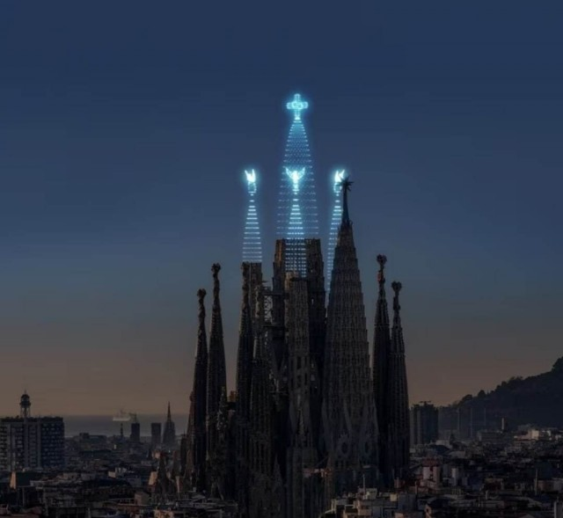
Источники: https://www.yaplakal.com/forum3/topic2527682.html
Автор: Яна Азриэль

Вопрос 14
Жрецы Кибе́лы носили украшения из гага́та. В каком городе находится строение, с которым некоторые учёные связывают эту богиню?
Ответ: В Мекке.
Комментарий: В Анато́лии Кибелу знали под именем Кубаба, и некоторые специалисты считают, что у этого имени те же корни, что и у Каабы, и именно Кибела была божеством, которому поклонялись в Мекке еще до пророка Мухаммеда.
Источники: https://litresp.ru/chitat/ru/Ф/finli-viktoriya/tajnaya-istoriya-dragocennih-kamnej/5
Автор: Яна Азриэль

Вопрос 15
Рассказывают, что во времена сухого закона у мэра Нью-Йорка по имени Джеймс Джон был постоянный столик в подпольном клубе, и мэр неоднократно помогал владельцам клуба уйти от ответственности. Назовите фамилию мэра.
Ответ: Уокер.
Зачёт: Walker; с небольшими отклонениями в написании, по-русски или по-английски.
Комментарий: Такую историю рассказывают владельцы «Клуба 21», самого популярного подпольного клуба времён сухого закона. Закон был весьма несовершенен, и многим удавалось его обойти. По забавному совпадению, второе имя и фамилия мэра совпадают с названием виски «Джонни Уокер». «Уйти» — подсказка.
Источники: 1. «Drinks, Crime and Prohibition»
2. https://en.wikipedia.org/wiki/Jimmy_Walker
Автор: Яна Азриэль

Вопрос 16
По образному выражению Дэниэла О́крента, адвокат Джорж Ри́мас из Чикаго в 20-годы провёз через НЕЁ колонну грузовиков, гружёных алкоголем. Назовите ЕЁ тремя словами.
Ответ: Лазейка в законе.
Зачёт: Дыра/брешь в законе и подобные синонимы.
Комментарий: Как уже упоминалось, действовавший в то время сухой закон был несовершенен и изобиловал лазейками, которыми вовсю пользовались опытные юристы. Чикаго был столицей нелегальных операций с алкоголем.
Источники: http://seasonvar.ru/serial-35557-Napitki_prestupnost__i_zaprety.html
Автор: Яна Азриэль

Вопрос 17
Поехав отдохнуть в маленький городок, Энди Уорхол говорил: «Как же хорошо иногда снять костюм!» Что мы пропустили?
Ответ: [Энди] Уорхола.
Зачёт: Самого себя.
Комментарий: Энди Уорхол — одна из самых публичных персон Нью-Йорка — был на виду практически всё время. Его уникальный образ сам по себе являлся объектом поп-арта, но постоянно находиться в нём было всё же утомительно.
Источники: Т/с «Дневники Энди Уорхола», 3-я серия
Автор: Яна Азриэль

Вопрос 18
В мультсериале «Приключения Пети и Волка» герой жульничает в боулинге с помощью НЕГО. Назовите ЕГО словом с одинаковыми гласными.
Ответ: Колобок.
Комментарий: Хотя действие сериала происходит в современном городе, в нём присутствуют сказочные персонажи. Притворяясь шаром для боулинга, Колобок катится, куда хочет, сбивая кегли.
Источники: М/с «Приключения Пети и Волка», 1-й сезон, 7-я серия
Автор: Яна Азриэль

Вопрос 19
Если в Google-картах зайти в НЕЁ, находящуюся у входа в одну из станций лондонского метро, попадаешь в огромный зал с галереей, ведущей в другие помещения. Напишите ЕЁ название.
Ответ: TARDIS.
Зачёт: ТАРДИС; полицейская будка.
Комментарий: В Лондоне установлено несколько копий ТАРДИС — машины времени и других измерений из вселенной «Доктора Кто». Google Maps отдали дань культовому сериалу, сделав ТАРДИС «внутри больше, чем снаружи». В реальности внутри этой будки ничего такого нет, ведь это всего лишь макет.
Комментарий (изображение):
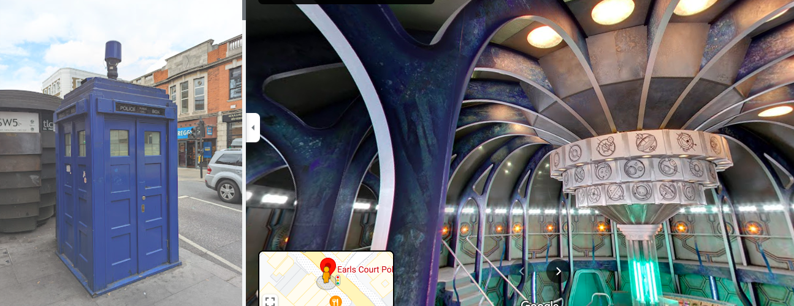
Источники: https://inlnk.ru/emLJpG
Автор: Яна Азриэль

Вопрос 20
Среди достопримечательностей Парижа есть стена, на которой множество раз написано «Я тебя люблю» на английском и на других языках. Исходным материалом для стены послужила ОНА. ОНА — часть названия... Какой столицы?
Ответ: Братислава.
Комментарий: Пли́ты «Стены́ любви» изготовлены из застывшей лавы, что перекликается с английским «love» [лав] — любовь (а лава по-французски — тоже «лав»). Буквосочетание «лава» входит в название столицы Словакии.
Комментарий (изображение):
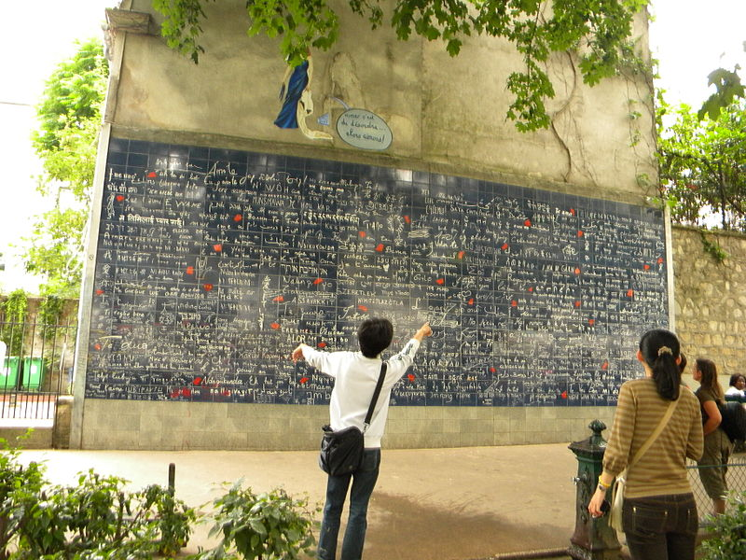
Источники: https://ru.wikipedia.org/wiki/Стена_любви
Автор: Яна Азриэль

Вопрос 21
Принц Уэльский назвал проект пристройки к Лондонской национальной галерее гранатом, имея в виду её неорганичность и уродливость. В название какого английского произведения входит слово, которое мы заменили?
Ответ: «Голубой карбункул».
Комментарий: Принц Уэльский назвал эту пристройку «чудовищным карбункулом на лице горячо любимого друга». Карбункул — это гнойный нарост, действительно имеющий весьма отталкивающий вид. Карбункул — это также общее название драгоценных и полудрагоценных камней красного цвета, обычно разновидностей граната. Интересно, что Конан Дойль в своём рассказе ошибочно назвал карбункулом алмаз.
Источники: 1. https://quizzclub.com/trivia/in-1984-the-prince-of-wales-described-a-proposed-extension-to-which-building-as-a-monstrous-carbuncle/answer/165436/
2. https://ru.wikipedia.org/wiki/Карбункул
Автор: Яна Азриэль

Вопрос 22
Раздаточный материал (изображение):
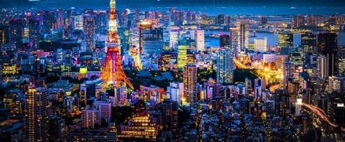
Перед вами часть фотографии, которая тоже является одним из НИХ. Назовите ИХ словами на парные согласные.
Ответ: Виды Фудзи.
Комментарий: На полном фото над современным Токио возвышается Фудзияма. «Тридцать шесть видов Фудзи» — серия гравюр Кацусики Хокусая.
Комментарий (изображение):
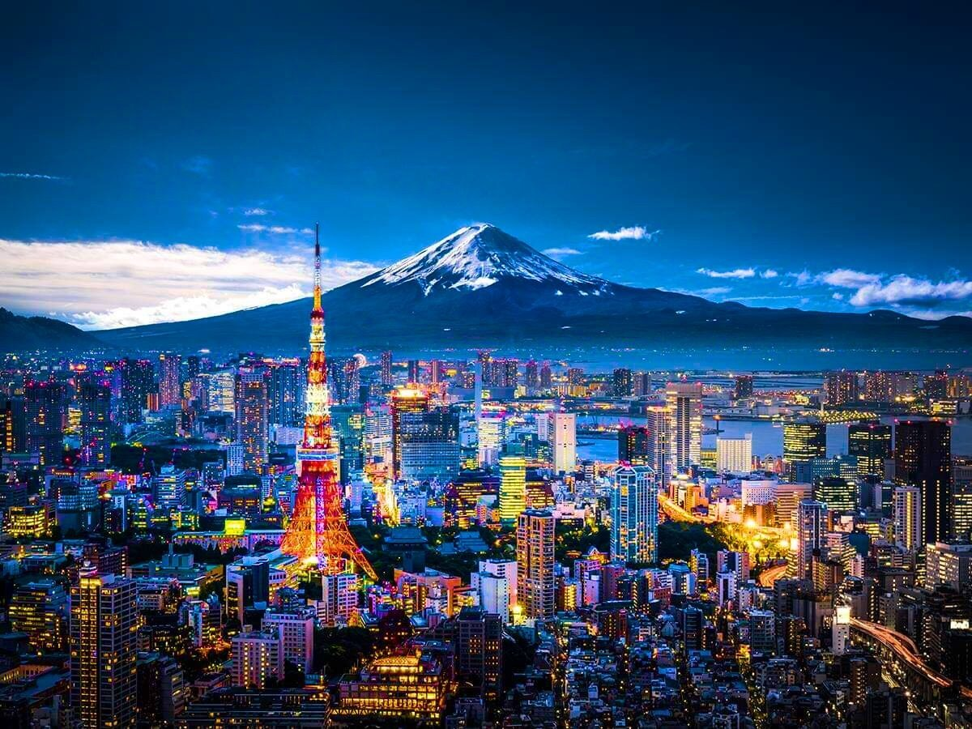
Источники: https://kartinkin.net/pics/uploads/posts/2022-08/1660501634_5-kartinkin-net-p-yaponiya-tokio-krasivo-foto-7.jpg
Автор: Яна Азриэль

Вопрос 23
Согласно одному обзору, ресторан еврейской кухни в одном из городов Свердловской области называется «Семь Ко́рок». Восстановите заменённое название ресторана из двух слов.
Ответ: «Хава Тагила».
Комментарий: Мы заменили одну еврейскую песню на другую, изменив одну букву. Река Тагил протекает в Свердловской области и дала название городу Нижний Тагил.
Источники: https://redburda.ru/krizis-i-s-chem-ego-edyat/
Автор: Яна Азриэль

Вопрос 24
По мнению историков, с ЕЁ помощью Фридрих Вильгельм прозрачно намекнул Петру Первому, кто хозяин на Балтике. Назовите ЕЁ двумя словами.
Ответ: Янтарная комната.
Комментарий: Прусский король сделал Петру Первому роскошный подарок — янтарную комнату, которая уже после смерти Петра была установлена в Зимнем дворце в Санкт-Петербурге, а позже перенесена в Царское Село. Поскольку главные запасы янтаря находятся в районе Балтии, намёк был во всех смыслах прозрачным.
Источники: Виктория Финли, «Тайная история драгоценностей»
Автор: Яна Азриэль

Тур 3
Редакторы: Сергей Никольский
Редактор благодарит за помощь в работе над пакетом и ценные замечания Артёма Авилова, Яну Азриэль, Руслана Алиева, Арсения Голубя, Артура Горбачёва, Сергея Донецкова, Максима Зараника, Павла Казначеева, Евгения Капитульского, Александра Ко́блика, Марию Колядину, Светлану Кукушкину, Надежду Павлову, Темура Паллаева, Веру Потопаеву, Константина Сахарова, Александра Тара́ника, Ульяну Фабричнину, Алексея Файнбурда, Дарью Широкову, Андрея Шутова.

Вопрос 25
Копия Эйфелевой башни в пригороде Лахо́ра используется для ЭТОГО. Музыковеды порой сравнивают ЭТО с ранним блюзом. Назовите ЭТО одним или тремя словами.
Ответ: Азан.
Зачёт: Призыв на молитву, призыв к молитве/намазу.
Комментарий: Башня используется в качестве минарета: с неё через громкоговоритель звучит аза́н, то есть призыв к молитве. Некоторые музыковеды действительно находят общие мотивы у азана и раннего блюза. Объясняют это, например, тем, что до трети прибывавших в Новый Свет рабов были мусульманами.
Источники: 1. https://t.me/blindfatmeft
2. https://t.me/fermate
Автор: Сергей Никольский

Вопрос 26
Раздаточный материал: [
Мне как милость судьбой пожалована
И пристрастий многих огромнее
ПРОПУСК 1 горожанина,
Обернувшаяся ПРОПУСК 2.
<...>
Я, как гимну, площади радуюсь,
Развороты звучат аккордами.
Рад, что долог певучий радиус,
Рад, что дуги стянуты хордами.
]
Разносторонний Юрий Ефремов был учёным и параллельно писал стихи. Вам нужно поверить в свою версию и заполнить пропуски в его стихотворении словами на одну и ту же букву.
Ответ: Геометрия, гармония.
Комментарий: Стихотворение называется «Геометрия горожанина», и геометрические метафоры в нём чередуются с музыкальными. Слова «разносторонний» и «параллельно» могли послужить дополнительными подсказками, а вопросная формулировка отсылает к известным строкам из «Моцарта и Сальери», в которых Сальери «поверил алгебру гармонией».
Источники: 1. http://www.poesis.ru/poeti-poezia/efremov/verses.htm
2. https://www.culture.ru/poems/5568/mocart-i-saleri
3. https://ru.wikipedia.org/wiki/Ефремов,_Юрий_Константинович
Автор: Сергей Никольский

Вопрос 27
Тимоти Та́ккетт пишет, что ОНИ в годы французской революции зачастую не умели читать. В итоге «целые кварталы ужасались тому, чего на самом деле не было». Назовите ИХ.
Ответ: Газетчики.
Зачёт: Продавцы/разносчики газет.
Комментарий: Тимоти Таккетт исследовал влияние журналистики на Великую французскую революцию и отмечал, что мальчишки-газетчики усугубляли и без того напряжённую атмосферу на улицах города. Они не могли прочесть заголовки газет, но импровизировали ради продаж, создавая тем самым своеобразный аудиокликбе́йт.
Источники: 1. https://h-france.net/rude/wp-content/uploads/2017/08/TackettVol4.pdf
2. https://t.me/fetemacabre
Автор: Сергей Никольский

Вопрос 28
Одна газета рассказывала о необычной должности эге́йщика в парижском министерстве финансов. Эгейщик якобы ходил по окраинам и шумел, чтобы узнать, кто из парижан должен уплатить специфический налог. Какое имя мы дважды заменили?
Ответ: Лай.
Комментарий: Речь в вопросе идёт про налог на собак. Впрочем, парижский лайщик, описанный в архангельской газете начала XX века, скорее всего, выдуман самим автором статьи. В тексте вопроса мы заменили одного греческого царя — Ла́я — другим — Эге́ем.
Источники: https://t.me/pylgazet/905
Автор: Сергей Никольский

Вопрос 29
Бенуа Гайо́ жалуется, что даже богатые клиенты часто делают выбор в пользу серых однотипных стандартов. Назовите место работы Бенуа, которое сам он сравнивает со спальным районом.
Ответ: Кладбище [Пер-Лашез].
Зачёт: по упоминанию кладбища без неверных уточнений, название необязательно.
Комментарий: Бенуа Гайо — потомственный куратор и смотритель парижского кладбища ПерЛаше́з. Кладбище является одной из достопримечательностей французской столицы среди прочего благодаря огромному количеству красивых надгробных памятников.
Источники: https://www.theguardian.com/world/2022/nov/04/paris-pere-lachaise-cemetery-curator
Автор: Сергей Никольский

Вопрос 30
Джейн Ро́зенберг — одна из самых востребованных художниц США. Лица героев некоторых работ Розенберг не прорисованы, поскольку Джейн работает... Где?
Ответ: В суде.
Зачёт: На судебных заседаниях/процессах; по упоминанию суда.
Комментарий: Джейн — судебная художница. Некоторые герои её картин выступают в суде на условиях анонимности или даже включены в программу защиты свидетелей. Неудивительно, что Розенберг не прорисовывает их лица.
Источники: https://www.theguardian.com/lifeandstyle/2021/dec/15/my-life-is-weird-the-court-artist-who-drew-ghislaine-maxwell-drawing-her-back
Автор: Сергей Никольский

Вопрос 31
Анатомические особенности известного персонажа объясняются стереотипным образом его коллег из семнадцатого — девятнадцатого веков и тяжестью их работы. Иронично, что сам персонаж служит... Ответьте, используя двухкоренное слово: где?
Ответ: На теплоходе.
Зачёт: Пароход.
Комментарий: Образ Попая, моряка с перекаченными предплечьями, срисовали с карикатур эпохи парусного флота. Старшие коллеги Попая занимались тяжёлым физическим трудом, в то время как сам он в принципе не ассоциируется с работой, а по некоторым источникам и вовсе служил на теплоходе.
Источники: 1. https://t.me/ietoproydet/333
2. https://popeye.fandom.com/wiki/Ship
Автор: Сергей Никольский

Вопрос 32
Раздаточный материал: [
Меня зовут Сол Алински. До того как уйти в политику, я был криминалистом и часто бывал в тюрьмах. Впоследствии меня нанимали для работы в чикагских трущобах. Павел Пряников называет меня отцом политтехнологий. Какие шесть символов я пропустил в тексте вопроса?
]
Павел Пряников называет Сола Али́нски отцом политтехнологий. Какие шесть символов мы пропустили в тексте вопроса?
Ответ: Гонзо-.
Зачёт: независимо от дефиса.
Комментарий: Сол Алински считал, что политтехнолог должен выйти из той среды, в которой работает. Алински называют мастером работы с «трудным электоратом» — людьми с городского дна, бандитами, замкнутыми этническими и религиозными группами, фанатичными радикалами. При этом Сол, как правило, лично участвовал в полевых исследованиях. Текст вопроса на раздаточном материале мы замаскировали под гонзо-журналистику от первого лица.
Источники: 1. https://es.wikipedia.org/wiki/Saul_Alinsky
2. https://t.me/tolk_tolk/15147
Автор: Сергей Никольский

Вопрос 33
Одна городская легенда гласит, что две девушки отбили сфинксу яички, возмутившись их размером. Кто в одном интервью отрицал, что использует эти яички в качестве пресс-папье?
Ответ: [Бенуа] Гайо.
Зачёт: Куратор/смотритель кладбища Пер-Лашез / парижского кладбища.
Комментарий: Сфинкс — знаменитый памятник с могилы Оскара Уайлда на парижском кладбище Пер-Лашез. Бенуа Гайо, известный нам по одному из предыдущих вопросов, развеивает городскую легенду, согласно которой яички теперь служат пресс-папье для смотрителей кладбища.
Комментарий (изображение):
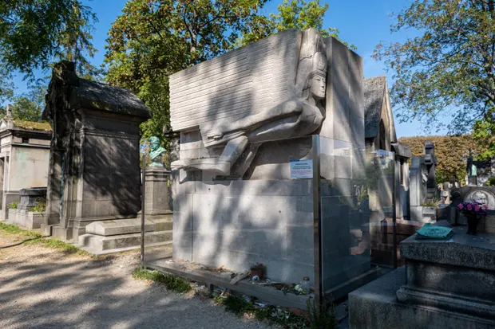
Источники: https://www.theguardian.com/world/2022/nov/04/paris-pere-lachaise-cemetery-curator
Автор: Сергей Никольский

Вопрос 34
Рассказывают, что один владелец питейных заведений убрал из них зубочистки с мятой, так как многие посетители перестали ДЕЛАТЬ ЭТО. Ответьте, что такое ДЕЛАТЬ ЭТО, двумя словами, начинающимися одинаково.
Ответ: Заказывать закуски.
Комментарий: Согласно гуляющей в рестораторских кругах байке, посетители питейных заведений Мити Борисова перестали заказывать закуски, а ограничивались водкой, которую занюхивали или зажёвывали вкусными зубочистками. Выручка, разумеется, упала.
Источники: https://t.me/panikadilo/6105
Автор: Сергей Никольский

Вопрос 35
Раздаточный материал (изображение):
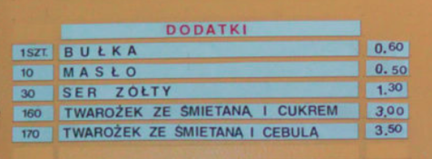
За правильный ответ на этот вопрос вы получите плюс. Перед вами выдержка из меню ТАКИХ баров — польских бюджетных закусочных. Другой ТАКОЙ бар есть в названии альбома рок-группы Myslovitz [мысловиц]. Какой ТАКОЙ?
Ответ: Молочный.
Комментарий: Название альбома отсылает слушателей к молочному бару «Корова» из книги «Заводной апельсин», в котором подавали напиток молоко-плюс. Молочные бары в Польше не имеют отношения к роману Энтони Бёрджесса, однако многие позиции из их меню интуитивно понятны носителям русского языка, а порою и вовсе выглядят как транслитерация русских слов. Нечто подобное мы наблюдаем и в «Заводном апельсине», герои которого общаются на надса́те.
Источники: 1. https://culture.pl/ru/article/molochnye-bary-pochuvstvuy-vkus-polshi
2. https://ru.wikipedia.org/wiki/Myslovitz
Автор: Сергей Никольский

Вопрос 36
Донские казаки не знали, откуда явится царь, поэтому в Новочеркасске две АЛЬФЫ. Название какого произведения середины XX века мы заменили АЛЬФОЙ?
Ответ: «Триумфальная арка».
Комментарий: Город был основан в 1805 году, а через пятнадцать лет в нём построили целых две триумфальных арки. Городская легенда гласит, что строившие их казаки просто не знали, с какой стороны в город будет въезжать Александр Первый. «Триумфальная арка» — роман Ремарка.
Источники: 1. https://ru.wikipedia.org/wiki/Новочеркасск
2. https://t.me/arkhlikbez/14464
Автор: Сергей Никольский

